PYTHON POUR LA PHYSIQUE – CHIMIE en 1ère
FICHE n°1 : Réactif limitant, boucle while et fonction

On utilise ici le langage Python pour déterminer l’avancement maximal et identifier le réactif limitant à partir de la donnée des quantités de matière initiales pour une équation de réaction donnée. D’un point de vue chimique, on illustre les notions d’équivalence et de réactif limitant. D’un point de vue algorithmique, c’est l’occasion d’utiliser une boucle while et ainsi d’appréhender la gestion d’une condition d’arrêt qui n’est pas connue a priori.
Capacité numérique mise en œuvre : Déterminer la composition de l’état final d’un système siège d’une transformation chimique totale à l’aide d’un langage de programmation.

Premier exemple, fonction input, première boucle

La transformation est modélisée par la réaction d’équation :

I₂(aq) + 2 S₂O₃²⁻(aq) = 2 I⁻(aq) + S₄O₆²⁻(aq)
- Le script débute par la saisie des quantités de matière apportées des deux réactifs (nI2_0 et nS2O3_0). Pour obtenir une activité interactive et dynamique, on fait rentrer ces quantités dans le programme grâce à la fonction input. Ainsi, à chaque fois que l’utilisateur lancera le programme, il pourra entrer un nouveau jeu de concentrations initiales. L’instruction float convertit simplement les concentrations en flottants pour le traitement.
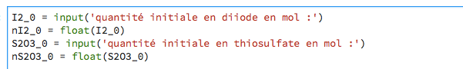
- L’avancement est ensuite initialisé à la valeur x = 0 mol, et un incrément est entré (a = 0,001 mol ici).
- Une fonction, ‘limitant’, initialement vide, aura vocation à lister le nom du (ou des) réactifs limitants selon la composition du mélange initial. Les listes qI2 et qS2O3 à recueillir les quantités de matière successives de ces deux réactifs.
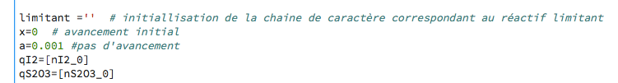
- Le script opère ensuite par augmentation progressive de l’avancement tant que les deux réactifs sont présents. La boucle conditionnelle while permet d’indiquer à Python qu’il doit poursuivre la réaction tant que les quantités de matière des deux réactifs sont positives. La fonction append sert à stocker chaque nouvelle valeur de quantité de matière dans les listes créées.
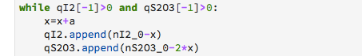
- Quand la transformation a été conduite à son terme, le(s) réactif(s) limitant(s) est identifié grâce à la commande liste[-1] qui permet d’appeler la dernière valeur dans une liste. L’avancement final est choisi comme la dernière valeur d’avancement calculée. Enfin, la commande print permet d’afficher l’état final. round permet d’afficher un arrondi à 2 chiffres significatifs.
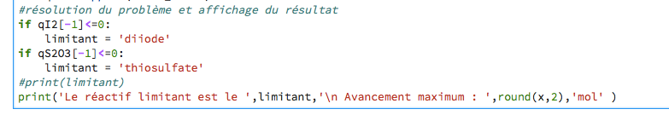

Dans les conditions initiales choisies, le script renvoie :

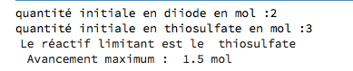
- Il est possible de tester différentes situations initiales avec les élèves pour mettre l’accent sur l’importance des nombres stœchiométriques dans l’identification du réactif limitant (le réactif limitant n’est pas nécessairement celui introduit en plus petite quantité).
Généralisation, première définition, deuxième boucle

On peut maintenant généraliser ce script pour pouvoir gérer tous les coefficients stœchiométriques et toutes les conditions initiales possibles, pour un système siège d’une réaction du type : aA A+ aB B =aC C + aD A
La syntaxe débute par « def nom_procedure(arguments) : » et termine par return. On reprend les mêmes idées que précédemment.
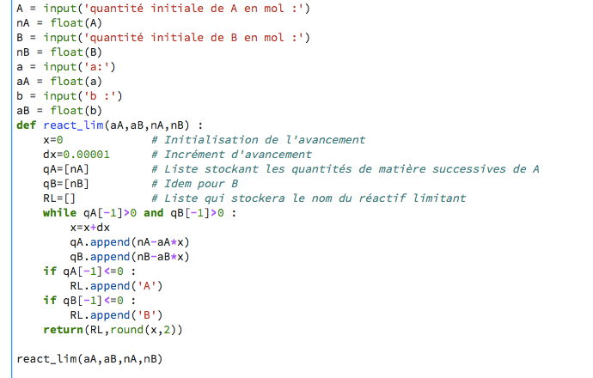
Il suffit alors d’entrer les nombres stœchiométriques et les quantités initiales comme arguments de la procédure et le script renvoie directement le résultat.
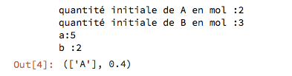
Là encore, il peut être formateur de faire constater aux élèves que le réactif limitant n’est pas forcément celui qui est introduit en plus petite quantité.

